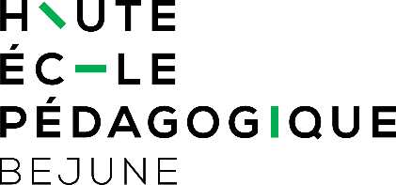
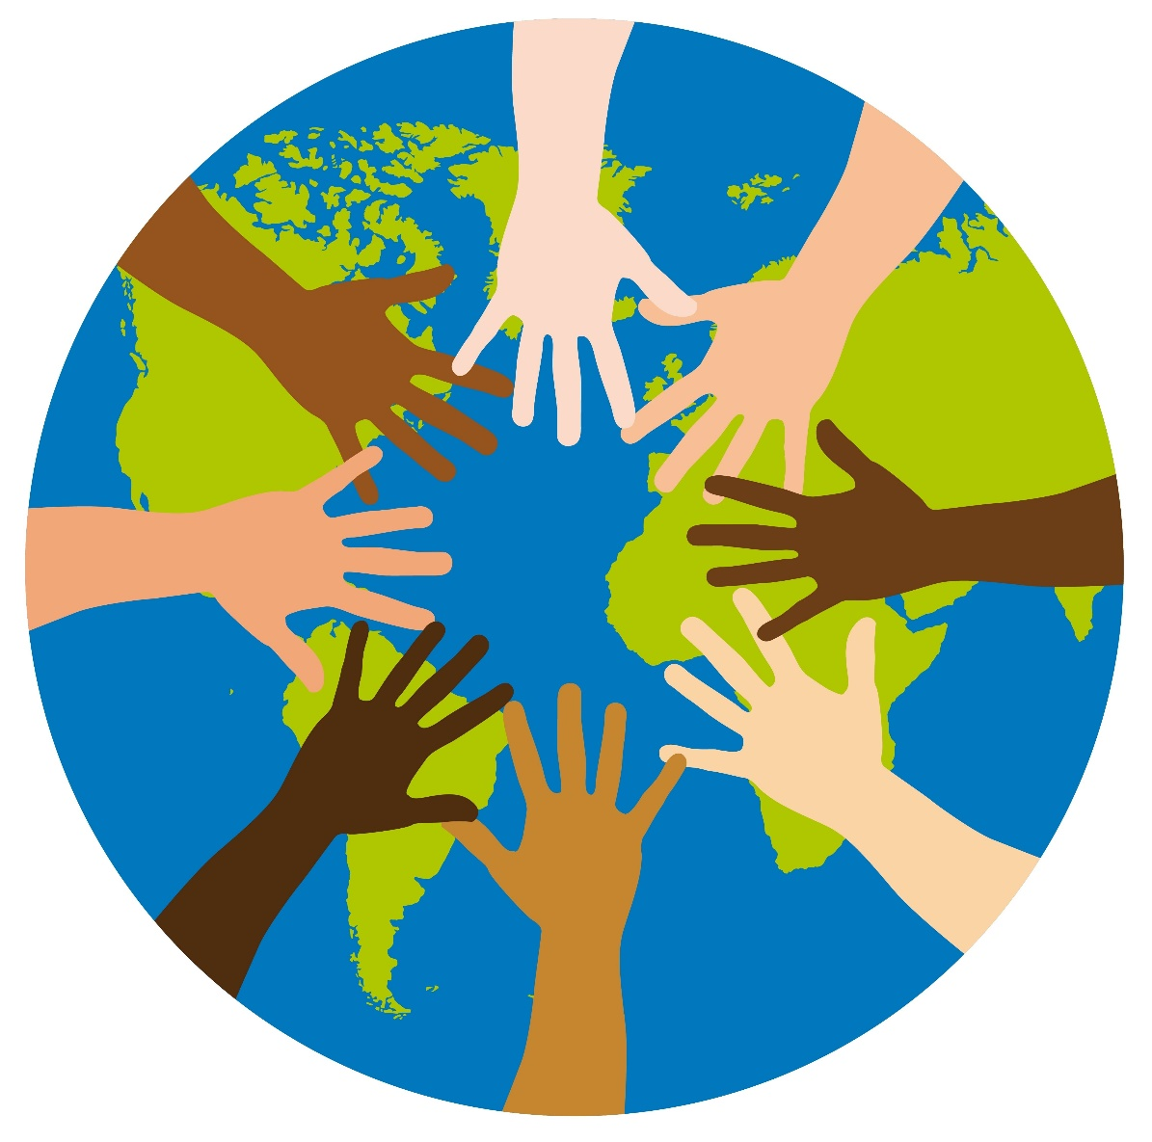
Enfants d’ici et d’ailleurs :
Quels sont nos droits ?
Une exposition proposée par la médiathèque de la HEP-BEJUNE
Ajouter ici toute information utile, ou supprimer cette zone de texte.

